МІНІСТЕРСТВО ОСВІТИ І НАУКИ, МІНІСТЕРСТВО ОХОРОНИ

МОЛОДІ ТА СПОРТУ УКРАЇНИ ЗДОРОВ’Я УКРАЇНИ

НАКАЗ

м. Київ

26.02.2013 № 202/165
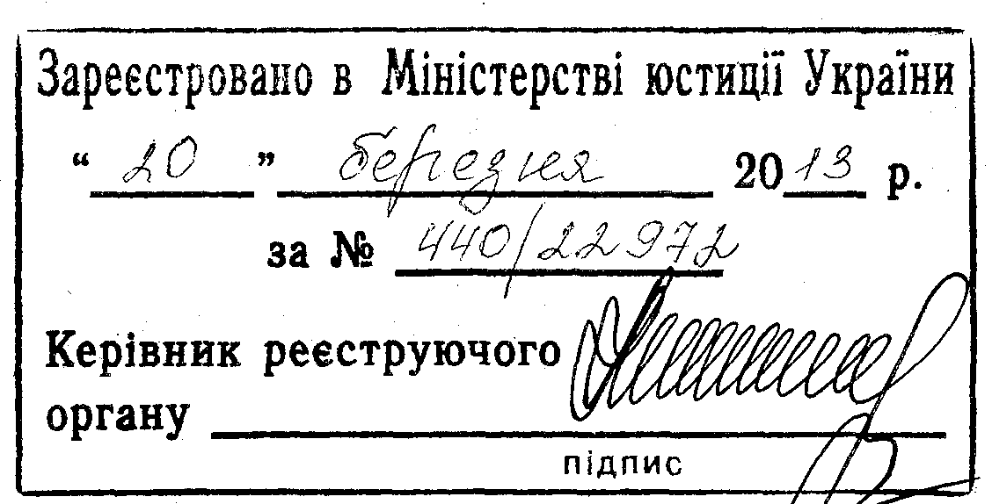

Про затвердження Змін
до Інструкції з організації
харчування дітей у
дошкільних навчальних закладах

Відповідно до підпункту 8 пункту 4 Положення про Міністерство освіти і науки, молоді та спорту України, затвердженого Указом Президента України від 08 квітня 2011 року № 410, та підпункту 6 пункту 4 Положення про Міністерство охорони здоров’я України, затвердженого Указом Президента України від 13 квітня 2011 року № 467,

НАКАЗУЄМО:

1. Затвердити Зміни до Інструкції з організації харчування дітей у дошкільних навчальних закладах, затвердженої наказом Міністерства освіти і науки України, Міністерства охорони здоров’я України від 17 квітня 2006 року № 298/227, зареєстрованої у Міністерстві юстиції України 05 травня 2006 року за № 523/12397, що додаються.

2. Департаменту загальної середньої та дошкільної освіти Міністерства освіти і науки, молоді та спорту України (Єресько О. В.) забезпечити державну реєстрацію цього наказу в установленому законодавством порядку в Міністерстві юстиції України.

3. Міністерствам освіти і науки, молоді та спорту, охорони здоров’я Автономної Республіки Крим, управлінням освіти і науки, головним управлінням, департаментам освіти і науки (молоді та спорту), охорони здоров’я обласних, Київської та Севастопольської міських
Державних адміністрацій, Державній санітарно-епідеміологічній службі України довести Зміни до Інструкції з організації харчування дітей у дошкільних навчальних закладах до відома місцевих органів управління освітою, територіальних органів Державної санітарно-епідеміологічної служби України, керівників дошкільних навчальних закладів і забезпечити виконання цієї Інструкції з урахуванням внесених змін.

4. Контроль за виконанням цього наказу покласти на заступника Міністра освіти і науки, молоді та спорту України Жебровського Б. М., першого заступника Міністра охорони здоров’я України Качура О. Ю., Голову Державної
санітарно-епідеміологічної служби України, головного державного санітарного лікаря України Пономаренка А. М.

5. Цей наказ набирає чинності з дня його офіційного опублікування.

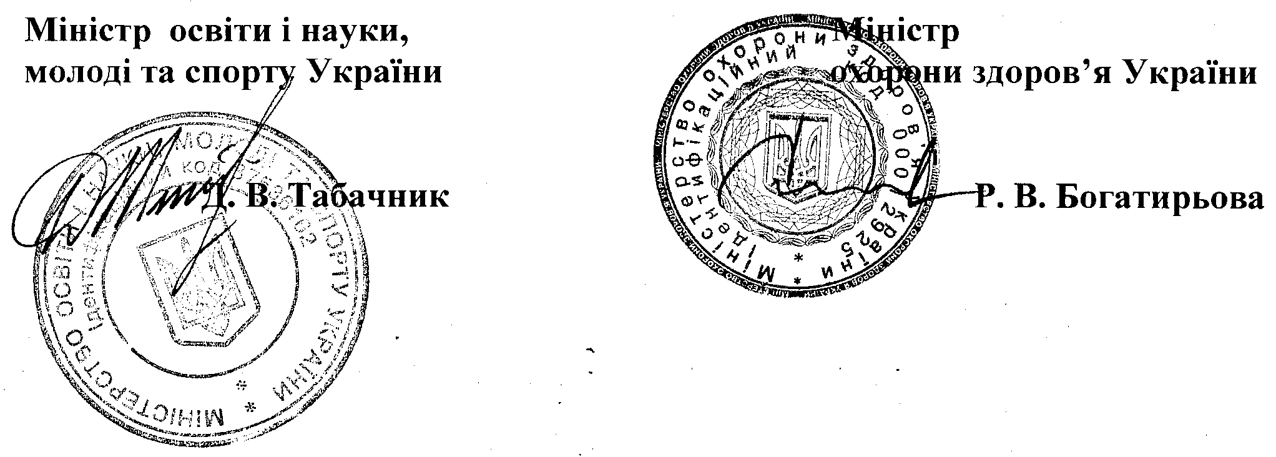

ЗАТВЕРДЖЕНО
Наказ Міністерства освіти і науки,
молоді та спорту України,
Міністерства охорони здоров’я України
26 лютого 2013 року № 202/165

ЗМІНИ
до Інструкції з організації харчування дітей
у дошкільних навчальних закладах

1. У главі 1:
1.1. Пункт 1.3 викласти в такій редакції:
«1.3. У дошкільних навчальних закладах компенсуючого типу (групах) залежно від профілю закладу, для дітей, народжених від батьків, які постраждали під час аварії на Чорнобильській АЕС, режим харчування повинен бути 4- або 5-разовим за призначенням лікаря».

1.2. У таблиці «Орієнтовний об’єм готових страв та окремих продуктів для дітей різних вікових груп (у грамах)» пункту 1.6 слова і цифри «Від 2 до 3 років»; «Від 4 до 5 років» замінити словами і цифрами «Від 1 до 3 років»; «Від 3 до 5 років» відповідно.

1.3. Пункт 1.12 викласти в такій редакції:
«1.12. Раціональне харчування в дошкільному навчальному закладі передбачає обов'язкове складання меню. Примірне двотижневе меню складається на зимово-весняний і літньо-осінній періоди року або на кожен сезон року окремо та погоджується з територіальним органом Державної санітарно-епідеміологічної служби України і затверджується керівником навчального закладу (додаток 1). У разі внесення змін примірне двотижневе меню повторно погоджується з територіальним органом Державної санітарно-епідеміологічної служби України. Примірне двотижневе меню складається з урахуванням забезпечення сезонними продуктами: свіжими (консервованими, квашеними) овочами, ягодами, фруктами (сухофруктами), соками, варенням тощо. Як приправи і спеції у літній і зимовий періоди року дозволяється використовувати зелень петрушки, кропу, селери, цибулі, часнику тощо,

лавровий лист, сік лимона або лимонну кислоту. Зелень може бути парниковою або вирощеною у відкритому ґрунті. У харчуванні дітей забороняється застосування оцту, натуральної кави, напоїв з неї.».

1.4. В абзаці другому пункту 1.13 слово та цифру «додаток 1» замінити словом та цифрою «додаток 2».
У зв’язку з цим додаток 1 вважати додатком 2.

1.5. Перше речення абзацу першого пункту 1.19 після слів «які харчуються згідно із заявами на ім’я керівника» доповнити словами «, які включають у себе замовлення на комплексний обід або тільки першу і третю страви».
1.6. Друге речення абзацу першого пункту 1.20 після слів «накладною та записом у» доповнити словом «додатковій».

1.7. Четверте речення абзацу першого пункту 1.24 викласти в такій редакції: «Проби відбирають в об'ємі порцій для дітей молодшої вікової групи (від 1 до 3 років), зберігають на харчоблоці у холодильнику при температурі +4 - +8 ⁰С із зазначенням дати та часу відбирання.».

1.8. Перше речення пункту 1.26 після слів «у групах» доповнити словом «, їдальнях».

1.9. Пункт 1.30 викласти в такій редакції:
«1.30. Для контролю за дотриманням норм харчування, затверджених постановою Кабінету Міністрів України від 22 листопада 2004 року № 1591 «Про затвердження норм харчування у навчальних та оздоровчих закладах», медсестра веде журнал обліку виконання норм харчування (додаток 9), який заповнюється лише після внесення змін у щоденне меню-розклад або написання додаткового. На підставі даних цього журналу кожні десять днів проводиться аналіз якості харчування, а при необхідності – його корекція. При підрахунках норм харчування використовуються норми заміни деяких продуктів (додаток 10). При повному дотриманні норм харчування не проводиться розрахунок хімічного складу раціонів харчування, оскільки затверджені норми харчування мають хімічний склад, що відповідає фізіологічним потребам дітей в основних харчових речовинах та енергії. При недотриманні норм харчування до кінця місяця з метою подальшої корекції харчування необхідно проводити розрахунок основних інгредієнтів їжі (білків, жирів і вуглеводів) у раціонах харчування дітей відповідно до таблиці хімічного складу та енергетичної цінності деяких продуктів харчування (додаток 11).».

1.10. Пункти 1.31, 1.32 виключити.

У зв’язку з цим пункти 1.33-1.39 вважати відповідно пунктами 1.31-1.37.

1.11. Пункти 1.31, 1.32 викласти в такій редакції:

«1.31. Проведення вітамінізації в дошкільних навчальних закладах полівітамінними препаратами можливе лише за призначенням лікаря-педіатра в умовах ускладнення епідемічної ситуації: епідемія грипу, спалахи
респіраторно-вірусних інфекцій. Полівітаміни видають дітям віком від 2-х років під час сніданку чи обіду.

1.32. З метою нормалізації функціонального стану мікробіоценозу організму, особливо у тих дітей, у яких були захворювання або порушення
функції шлунково-кишкового тракту (гастрити, дискінезії жовчовивідних
шляхів, холецистити, панкреатити, ентероколіти тощо), необхідно включати у раціони кисломолочні напої (кефір, нарине, ряжанку, йогурти тощо).».

1.12. У пункті 1.35:
у першому реченні слово та цифри «додаток 15» замінити словом та цифрами «додаток 12»;
у другому реченні слова «здійснює С-вітамінізацію» виключити; слово та цифри «додаток 11» замінити словом та цифрами «додаток 13»;

1.13. У пункті 1.36 слово та цифри «додаток 12» замінити словом та цифрами «додаток 14».

1.14. Перше речення пункту 1.37 після слів «і вихід страв» доповнити словом і цифрами «(додаток 15)».

2. У третьому реченні пункту 2.2 глави 2 слово та цифри «додаток 13» замінити словом та цифрами «додаток 16».

3. Перше речення пункту 3.1 глави 3 після слів «лікарем закладу» доповнити словами «або відповідного профілю закладу охорони здоров’я».

4. У главі 4:

4.1. У пункті 4.4:
третє речення після слів «державних стандартів» доповнити словами «та мати позитивний висновок державної санітарно-епідеміологічної експертизи.»;
шосте речення після слів «комітетів (комісій)» доповнити словами «або на підставі укладених договорів».

4.2. Перше речення пункту 4.15 після слів та цифр «сир кисломолочний – жирністю від 9% (напівжирний) до 18%» доповнити словами та цифрами «сметана – жирністю 15%, 20%».

4.3. У третьому реченні пункту 4.21 слово та цифри «додаток 14» замінити словом та цифрами «додаток 17».

4.4. Пункт 4.24 доповнити новим реченням такого змісту: «Норми втрати маси продуктів і страв при термічній обробці наведено у додатку 18 до цієї Інструкції.».

4.5. У шостому реченні абзацу другого пункту 4.26 слово та цифри «додаток 16» замінити словом та цифрами «додаток 19».

5. У главі 5:

5.1. Пункт 5.3 викласти в такій редакції:
«5.3. У приміщенні харчоблоку, їдальні, буфетних груп повинні бути інструкції щодо правил миття кухонного посуду, інвентарю та обладнання. Мийні засоби, які використовуються у дошкільних навчальних закладах, повинні мати позитивний висновок державної санітарно-епідеміологічної експертизи про дозвіл на застосування в навчальних закладах.».

5.2. Пункт 5.14 викласти в такій редакції:
«5.14. Усі приміщення харчоблоку необхідно щодня прибирати (витирати пил, мити підлогу тощо) з використанням мийних засобів, які мають позитивний висновок державної санітарно-епідеміологічної експертизи та дозволені до застосування у навчальних закладах. Один раз на місяць проводиться генеральне прибирання (опалювальних приладів, підвіконь, стін тощо) із застосуванням мийних і дезінфекційних засобів, дозволених до застосування у навчальних закладах в установленому законодавством порядку.».

5.3. Перше речення пункту 5.16 викласти в такій редакції: «У приміщенні харчоблоку, їдальні, буфетних груп не допускається наявність комах і гризунів, дозволяється використання тільки механічних засобів боротьби з ними, хімічних препаратів (принад), зареєстрованих в установленому законодавством порядку та дозволених державною санітарно-епідеміологічною експертизою до застосування в навчальних закладах лише за наявності захисних контейнерів.».

5.4. Доповнити главу новим пунктом такого змісту:
«5.19. Уся документація з організації харчування повинна бути пронумерована, прошнурована, завірена підписом керівника і печаткою закладу та зберігатися 1 рік. Книга складського обліку продуктів харчування та журнал обліку відходів продуктів харчування зберігаються 2 роки.».

6. У тексті Інструкції слова «територіальна установа державної санітарно-епідеміологічної служби» в усіх відмінках замінити словами «територіальний

орган Державної cанітарно-епідеміологічної служби» у відповідних відмінках.

7. У тексті Інструкції слова «дозволених Міністерством охорони здоров’я України» в усіх відмінках замінити словами «які мають позитивний висновок державної санітарно-епідеміологічної експертизи» у відповідних відмінках.

8. Додаток 6 викласти в новій редакції, що додається.

9. Доповнити Інструкцію після додатка 9 новим додатком 10, що додається.
У зв’язку з цим додатки 10-17 вважати додатками 11-18.

10. Доповнити Інструкцію після додатку 14 новим додатком 15.
У зв’язку з цим додатки 15-18 вважати додатками 16-19.

11. Доповнити Інструкцію після додатка 17 новим додатком 18.
У зв’язку з цим додатки 18, 19 вважати додатками 19, 20.

12. Додаток 20 виключити.

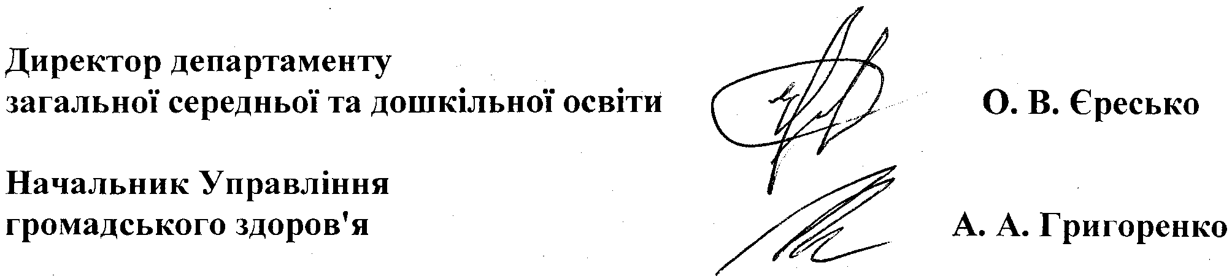

Додаток 6
до Інструкції з організації
харчування дітей у дошкільних
навчальних закладах

ПИТОМА ВАГА
неїстівної частини харчових продуктів при їх холодній кулінарній обробці

Продукти | Неїстівна частина  (% загальної товарної маси продукту)
Крупи | 1
Бобові | 0,5
Картопля | з 01.08 по 30.10 – 25  з 31.10 по 31.12 – 30  з 01.01 по 28.02 – 35  з 29.02 по 01.08 – 40
Буряк, морква | до 01.01 – 20  З 01.01 – 25
Овочі свіжі:
баклажани | 10
цибуля ріпчаста | 16
часник | 16
кабачки, перець солодкий, капуста цвітна, корінь пертушки, ревінь черешковий | 25
капуста білокачанна, цибуля зелена, петрушка | 20
зелень, салат, щавель, редис | 25
корінь селери | 20
гарбуз | 30
кавун | 40
диня | 36
помідори (ґрунтові, парникові) | 5
огірки (ґрунтові, парникові) | 7
Огірки, помідори квашені | 20
Капуста квашена | 30
Горошок зелений консервований | 35
Фрукти свіжі (у середньому) | 12
Цитрусові (у середньому) | 30-40
Банани | 30
М'ясо:
яловичина I категорії | 25
яловичина ІІ категорії | 30
свинина м'ясна | 15
кріль | 27
кури I категорії напівпатрані | 39
стегенця курячі | 24
печінка (яловича, свиняча) | 7-3
язик яловичий | 8
Риба:
окунь морський | 49
мойва, скумбрія, хек, щука, путасу | 42-45
минтай, льодяна риба, пікша | 52-54

ставрида, тріска, оселедець солений | 51
сайда, мерлуза (філе) | 10-15
Сосиски молочні, ковбаса варена вищого та першого ґатунків | 1-1,5
Сардельки вищого та першого ґатунків | 0
Ковбаса варена вищого або першого ґатунку | 1
Сир твердих сортів | 3
Яйце куряче | 13

Продовження додатка 6

Додаток 10
до Інструкції з організації
харчування дітей у дошкільних
навчальних закладах

НОРМИ
заміни деяких продуктів

Продукт | Маса (г) | Продукт-замінник | Маса (г)
М’ясо яловиче | 100 | М’ясо кролика | 96
 |  | Печінка яловича | 116
 |  | Печінка свиняча | 107
 |  | Кури I категорії | 110
 |  | Кури II категорії | 97
 |  | Риба (тріска) | 125
 |  | Сир кисломолочний | 120
Молоко нормалізоване | 100 | Молоко сухе цільне в герметичній упаковці | 11
 |  | Молоко сухе знежирене | 7.5
 |  | Молоко згущене з цукром | 40
 |  | Сир кисломолочний 9% | 17
 |  | М’ясо (яловичина I кат.) | 14
 |  | М’ясо (яловичина II кат.) | 17
 |  | Риба (тріска) | 17.5
 |  | Сир твердий | 12.5
 |  | Яйце куряче | 22
Сир кисломолочний 9% | 100 | М’ясо яловиче | 83
 |  | Риба (тріска) | 105
Яйце куряче (1 шт.) | 41 | Сир кисломолочний | 31
 |  | М’ясо (яловичина) | 26
 |  | Риба (тріска) | 30
 |  | Молоко цільне | 186
 |  | Сир твердий | 20
 |  | Яєчний порошок | 11.5
Риба (тріска) | 100 | М’ясо (яловичина) | 87
 |  | Сир кисломолочний | 105
Картопля | 100 | Капуста білокачанна | 111
 |  | Капуста цвітна | 80
 |  | Морква | 154
 |  | Буряк | 118
 |  | Бобові | 33
 |  | Горошок зелений | 40
 |  | Горошок зелений консервований | 64
 |  | Кабачки | 300

Продовження додатка 10

Яблука свіжі | 100 | Яблука консервовані | 200
 |  | Сік яблучний | 90
 |  | Сік виноградний | 133
 |  | Сік сливовий | 133
 |  | Сухофрукти:  яблука,  чорнослив,  курага,  родзинки | 12  17  8  22

Додаток 15
до Інструкції з організації
харчування дітей у дошкільних
навчальних закладах

НОРМИ
води та солі для варки каш на 1 кг крупи

Каша |  | Вода, л | Сіль, гр. | Привар, % | Вихід, кг | Вологість, %
Гречана | Розсипчаста | 1,52 | 21 | 110 | 2,10 | 60
 | В’язка | 3,20 | 40 | 300 | 4,00 | 79
Пшенична, пшоняна | Розсипчаста | 1,80 | 25 | 150 | 2,50 | 66
 | В’язка | 3,20 | 40 | 300 | 4,00 | 79
 | Рідка | 4,20 | 50 | 400 | 5,00 | 83
Рисова | Розсипчаста | 2,10 | 28 | 180 | 2,80 | 70
 | В’язка | 3,70 | 45 | 350 | 4,50 | 81
 | Рідка | 5,70 | 65 | 550 | 6,50 | 87
Манна | В’язка | 3,70 | 45 | 350 | 4,50 | 81
 | Рідка | 5,70 | 65 | 550 | 6,50 | 87
«Геркулес» | В’язка | 3,20 | 40 | 300 | 4,00 | 78
 | Рідка | 4,20 | 50 | 400 | 5,00 | 83
Перлова, ячна | Розсипчаста | 2,40 | 30 | 200 | 3,00 | 72
 | В’язка | 3,70 | 45 | 350 | 4,50 | 80
Макаронні вироби |  | 6,00 | 50 | 300 | 3,00 | 60

Додаток 18
до Інструкції з організації
харчування дітей у дошкільних
навчальних закладах
НОРМИ
втрати маси продуктів і страв при термічній обробці (%)

Найменування продуктів і страв | Втрати при тепловій обробці (%)
М’ЯСО ТА М’ЯСНІ ПРОДУКТИ
Відварна яловичина:
Відварювання великими шматками | 38
Відварювання дрібними шматками | 37
Бефстроганов, тушкований, запечений у соусі:
тушкування | 20
запікання | 10
М’ясо, тушковане в соусі | 20
Гуляш, тушкований з відвареного м’яса:
відварювання | 38
тушкування | 20
М’ясо, смажене дрібними шматками | 37
Запіканка картопляна з відвареним м’ясом:
відварювання | 38
протирання | 2-3
запікання | 14
Котлети (биточки) парові | 12
Котлети (биточки) смажені | 19
Пудинг рисовий з відвареним протертим м’ясом, запечений
відварювання | 38
протирання | 2-3
запікання | 14
Суфле з відвареного м’яса парове:
відварювання м’яса | 38
протирання | 2-3
відварювання суфле на пару | 8
Фрикадельки м’ясні парові | 15
Фрикадельки м’ясні (кнелі) відварні | 24
Сосиски, ковбаса відварені | 0
Сосиски, ковбаса смажені | 10
ПТИЦЯ
Курка відварена (тушкою) | 28
видалення спинної кістки після відварювання | 6
порціювання | 3
Котлети (биточки) парові | 12

Продовження додатка 18

Суфле парове з відвареної курки:
відварювання тушкою | 28
видалення кісток | 6
відварювання суфле на пару | 8
ПЕЧІНКА
Печінка смажена | 32
Печінка тушкована | 32
Печінка, тушкована в соусі | 20
Оладки з яловичої печінки смажені:
протирання | 2
РИБА
Риба відварена | 18
Риба смажена | 16
Суфле рибне:
припускання | 18
протирання | 3
запікання | 15
Риба, запечена в соусі:
припускання | 18
запікання в соусі | 10
Риба, тушкована в маринаді:
припускання | 18
тушкування | 20
Котлети (биточки) рибні парові:
протирання | 2
відварювання на пару | 15
Котлети (биточки) рибні смажені:
протирання | 2
Кнелі рибні відварені:
протирання | 2
відварювання | 16
МОЛОКО ТА МОЛОЧНІ ПРОДУКТИ
Молоко кип’ячене | 5
Суфле (пудинг) з кисломолочного сиру на пару:
запікання | 10
Сирники запечені | 15
Сирники смажені | 12
Вареники ліниві з жирного кисломолочного сиру:
відварювання | 9
Вареники ліниві з н/жирного кисломолочного сиру:
відварювання | 5
Омлет паровий | 8
Омлет запечений | 12
Овочі, тушковані під молочним соусом | 7
Рагу з овочів | 10

Продовження додатка 18

СТРАВИ З КАРТОПЛІ
Картопля відварена: | 3
Рагу з тушкованою картоплею:
тушкування | 17
Картопля запечена: | 20
Картопля, запечена в молочному соусі:
запікання | 10
Картопля смажена: | 31
Картопляне пюре:
відварювання | 3
протирання | 3-5
Котлети картопляні запечені:
відварювання | 3
протирання | 3-5
запікання | 10
Оладки з сирої картоплі:
протирання | 3
смаження | 24
Зрази картопляні запечені:
відварювання | 3
протирання | 3-5
запікання | 10
Запіканка картопляна, рулет:
відварювання | 3
протирання | 3-5
запікання | 11
Картопля відварена молода | 6
СТРАВИ 3 КАПУСТИ
Капуста б/к, відварена великим шматком | 8
Капуста припущена | 10
Капуста тушкована | 21
Капуста відварена, запечена в молочному соусі:
відварювання | 8
запікання | 15
Капуста, тушкована в молоці | 13
Котлети з капусти смажені:
припускання | 10
Котлети з капусти запечені:
припускання | 10
запікання | 15
Голубці, фаршировані овочами та рисом:
відварювання | 8
запікання | 22
тушкування | 19

Продовження додатка 18

Капуста цвітна, запечена в молочному соусі:
відварювання | 10
запікання | 16
СТРАВИ З МОРКВИ
Морква відварена | 0.5
Морква тушкована | 8
Морква припущена | 8
Морква припущена; запечена | 32
Котлети з моркви запечені:
припускання | 8
запікання | 15
СТРАВИ З КАБАЧКІВ
Кабачки відварені; припущені до готовності | 22
Кабачки, відварені до напівготовності | 10
Кабачки, смажені шматочками в сухарях | 33
Кабачки тушковані | 22
Кабачки, запечені в сметанному соусі | 25
СТРАВИ З БУРЯКА
Буряк тушений; запечений | 13
Буряк відварений | 8
ЗАПРАВКА З ЦИБУЛІ
Цибуля припущена | 50
Цибуля, смажена для супів | 20

Примітка. При випіканні з дріжджового тіста виріб втрачає в середньому 11% (ватрушка з сиром – 15%, пиріжки з повидлом – 13%, пиріжки з відвареним м’ясом, випечені – 10%, оладки смажені – 15%).

